**搭建学习交流平台 提高数学课堂教学效率**

2019年3月14日，常州市单招、3+4数学教研活动在金坛中专举行。

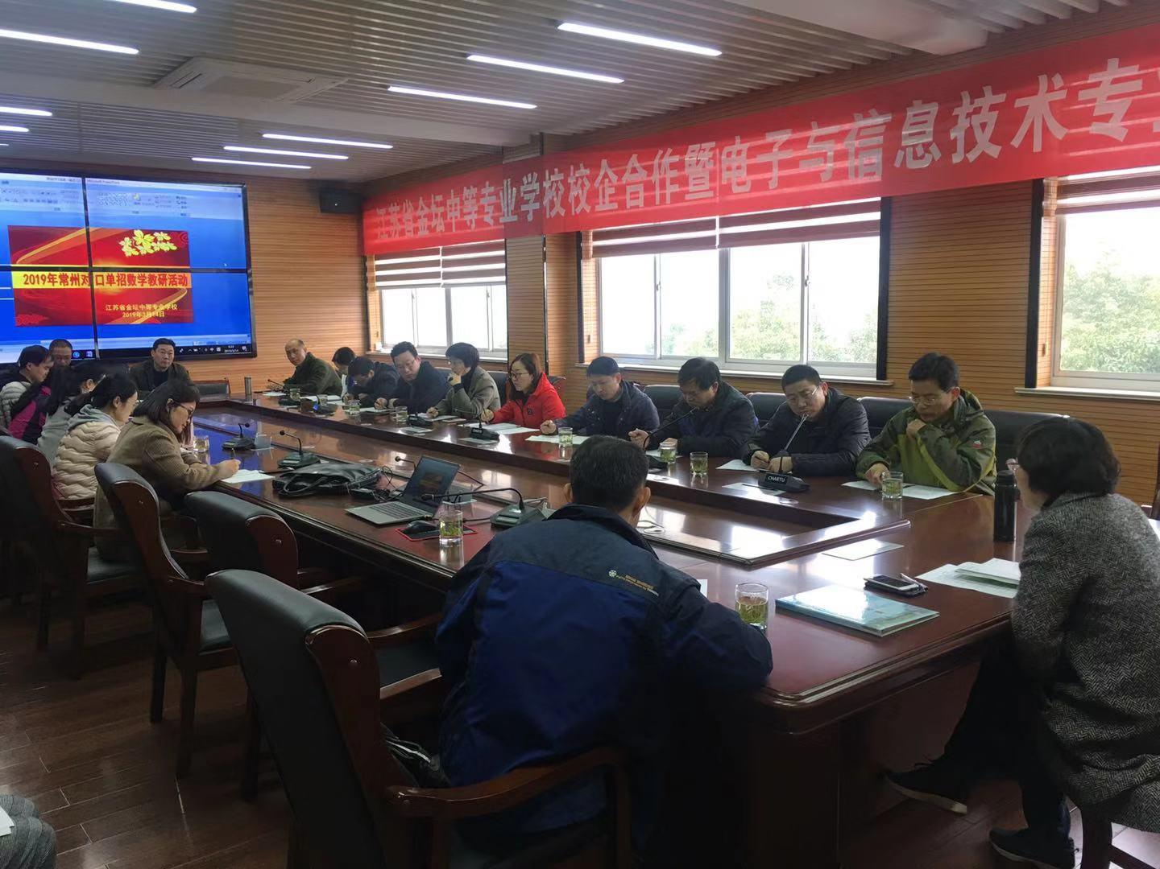

        教研活动由常州市教科院教研员杨继文老师主持，参加本次教研活动的有刘国钧高等职业技术学校、常州旅游商贸学校、武进中专、溧阳中专、天目湖中专及金坛中专单招、“3+4”会考命题及任课老师。

教研活动分三个阶段。第一阶段杨继文老师说明活动流程和要求后分单招与“3+4”两组进行交流学习。由吕建平与陈文峰老师老师引领大家学习如何科学命题。两位老师分别从命题指导思想、命题原则、命题基本要求、命题程序等方面，结合实例对单招、“3+4”数学命题做了详细分析和辅导。杨继文老师也做了要继承经典、注重创新、加强变式训练等方面的命题指导。第二阶段老师们观摩了金坛中专汤英俊副书记开设的研究课《平面向量的加法》。第三阶段大家集中评课，共同探讨怎样提高单招、“3+4”数学新课的课堂效率。首先汤书记先从对教材的二次加工等方面介绍了教学设计及设想，而后各位老师从教材的处理、教学环节的设计等方面进行了评价，杨继文老师也从注重引导学生来揭示知识的本质、把握住知识的生长点、合理处理知识结构与学生认知关系等方面给予了好评。

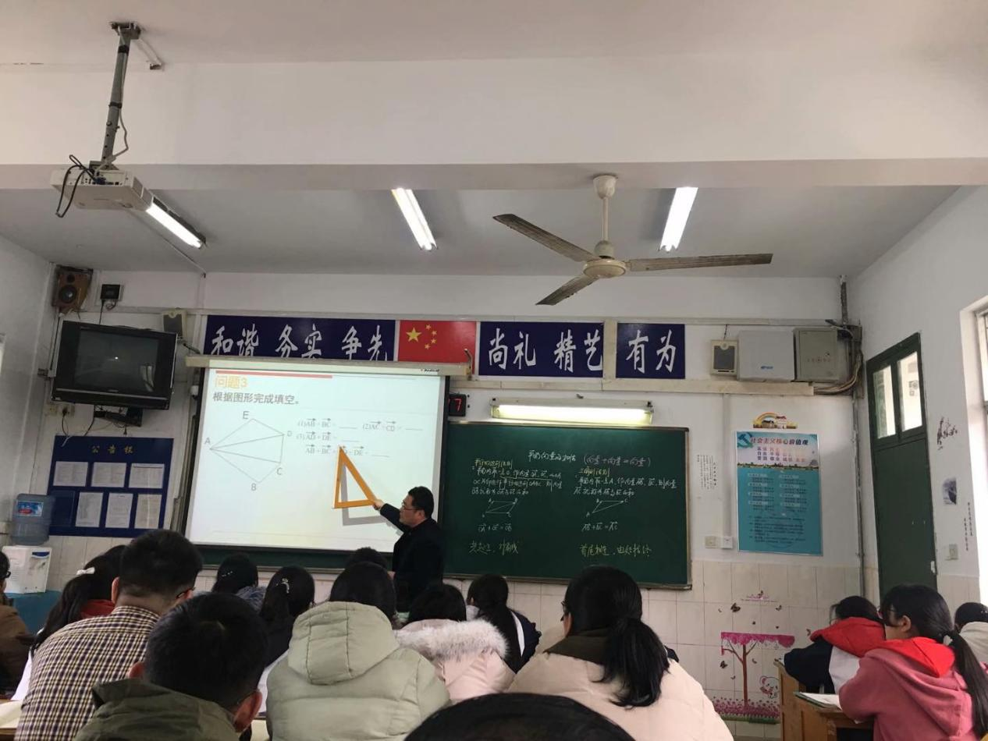  
         本次教研活动为对口单招、3+4数学老师们搭建了一个很好的学习和交流的平台，在相互交流与学习的良好氛围中，不断提升数学课堂效率。